迎检朱家嘴至胥坝渡口候车亭维修前后对比图
铜胥路（铜钛公司）站牌维修前
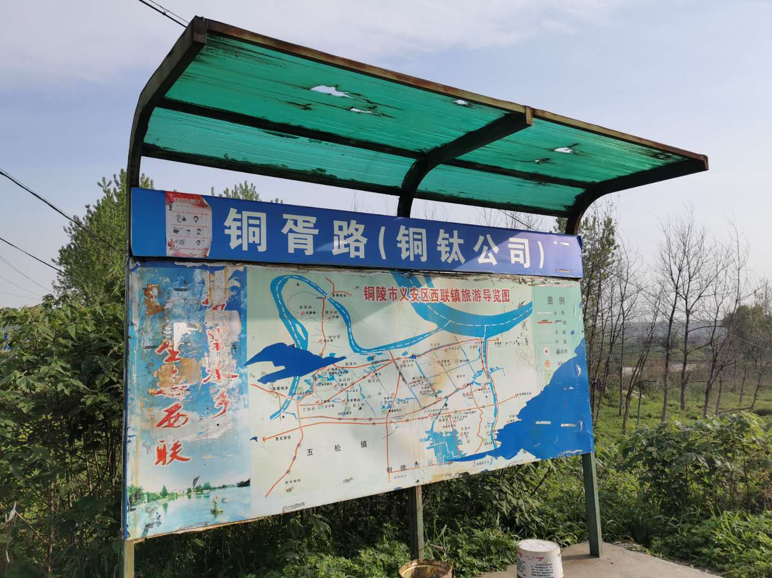
铜胥路（铜钛公司）站牌维修后
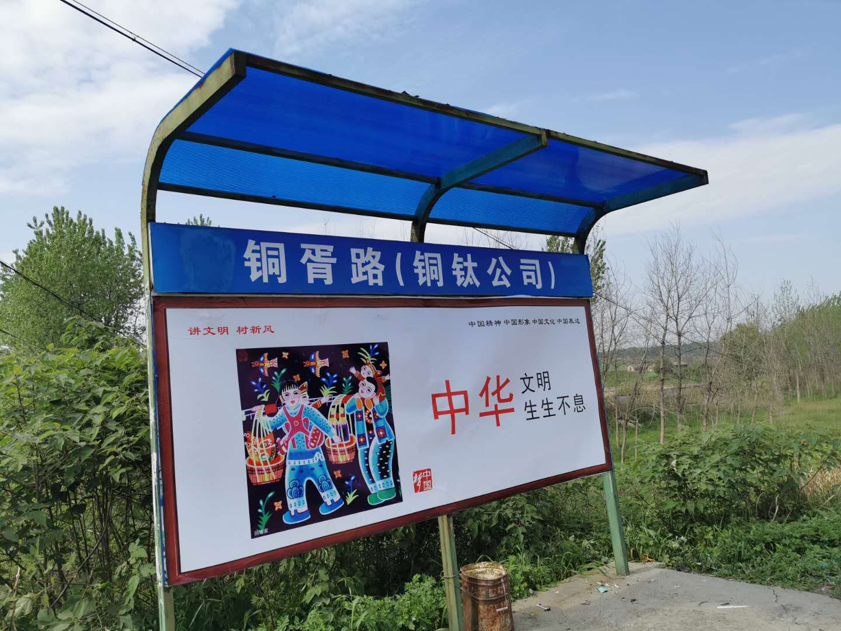
太平中学站牌维修前
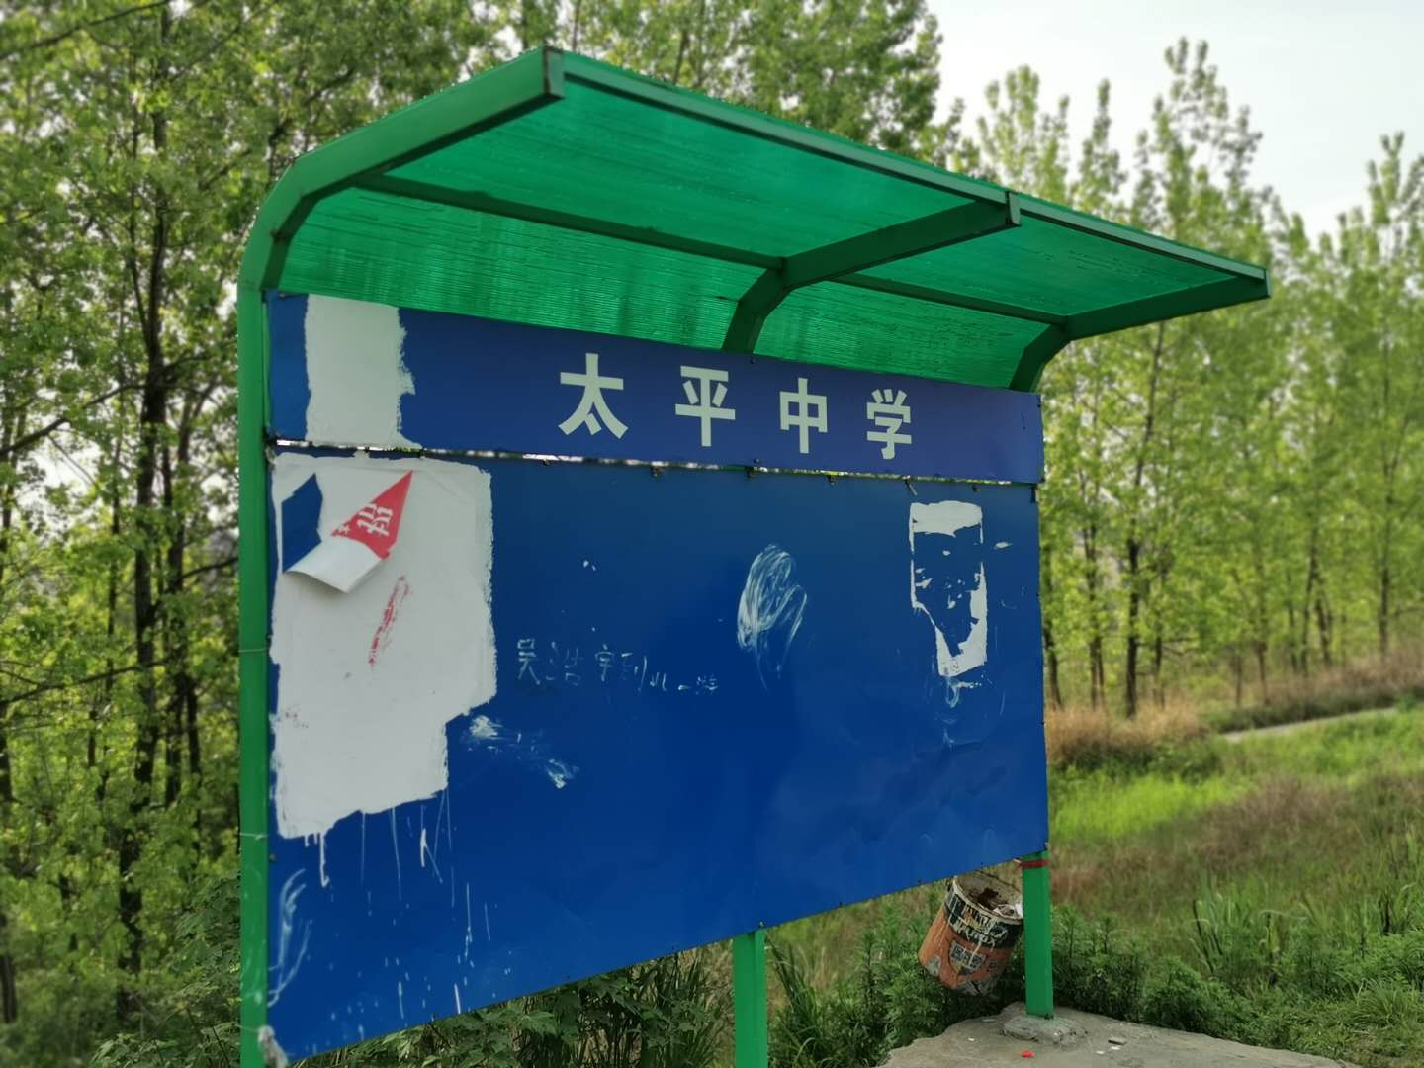

太平中学站牌维修后
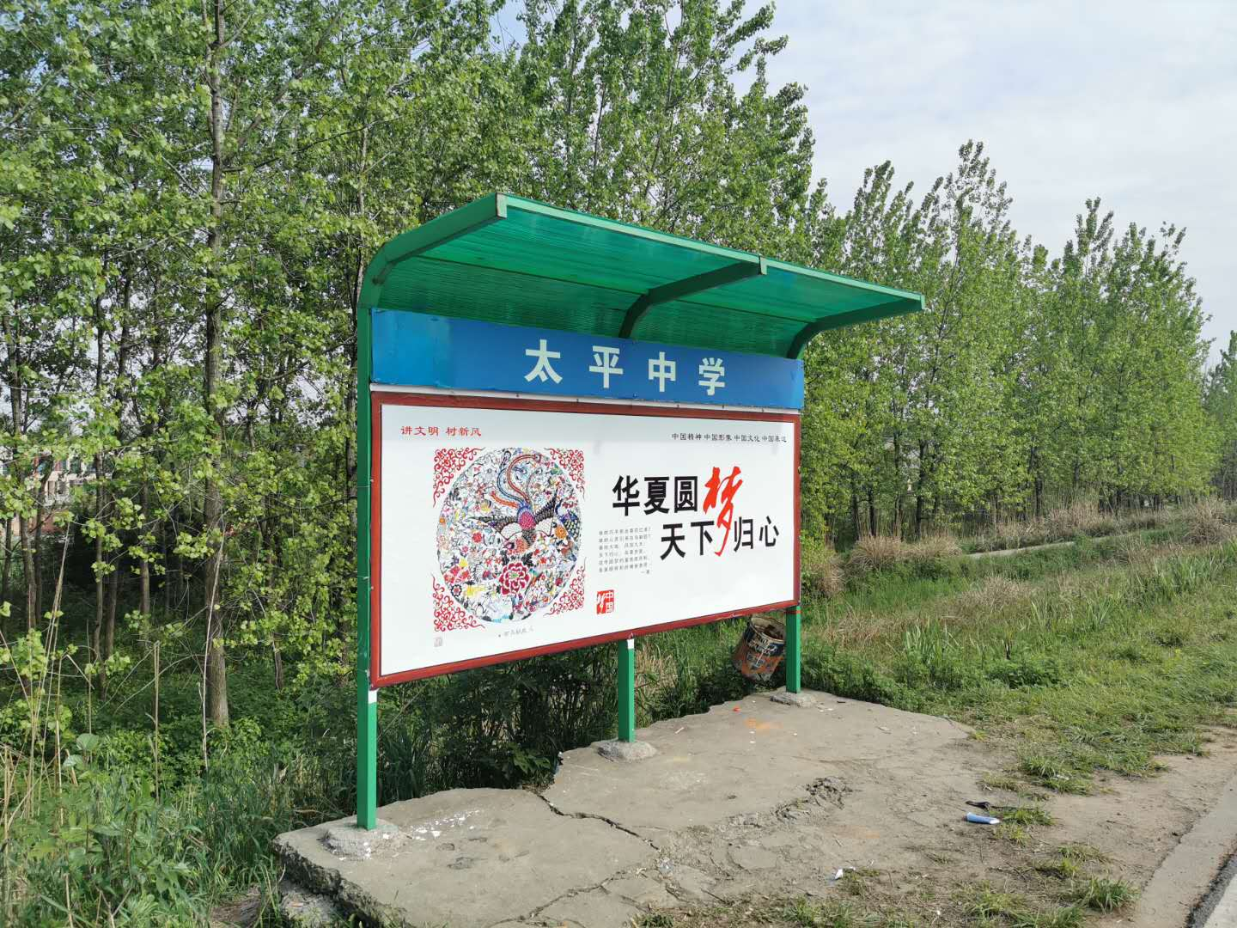

钱湾路口站牌维修前
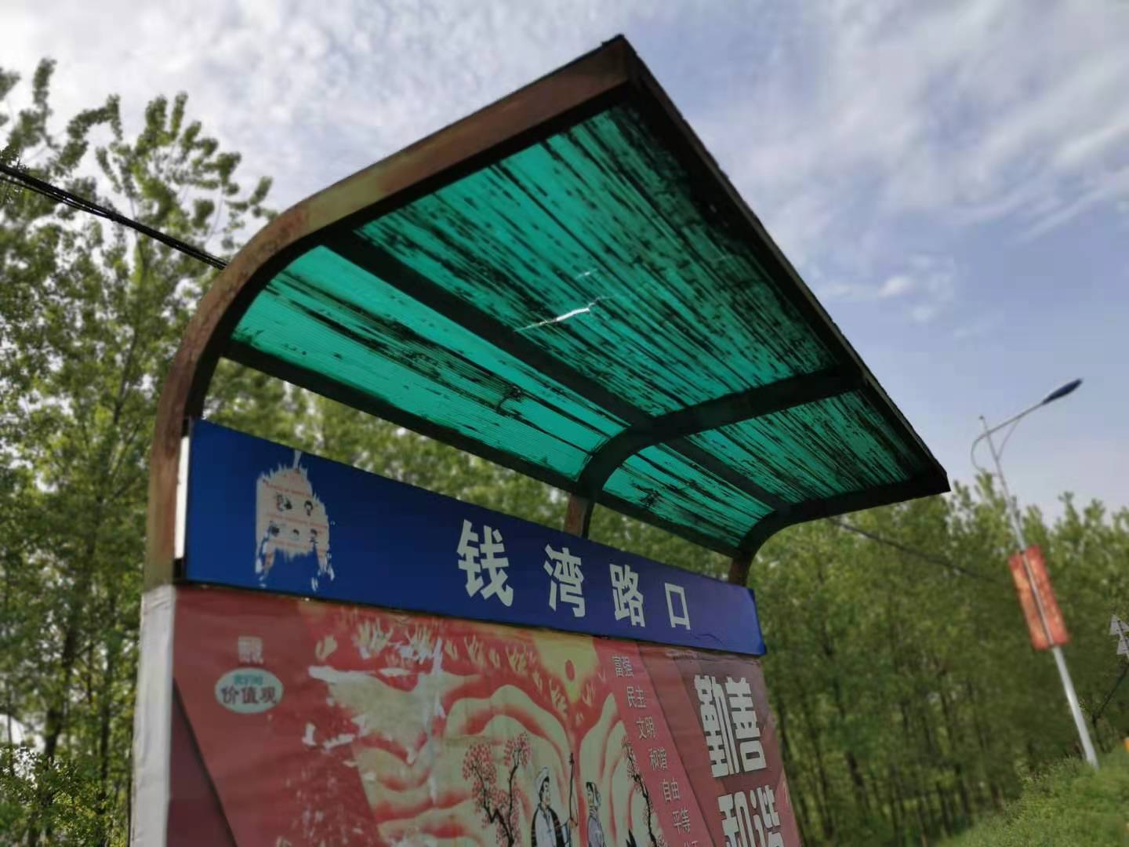

钱湾路口站牌维修后
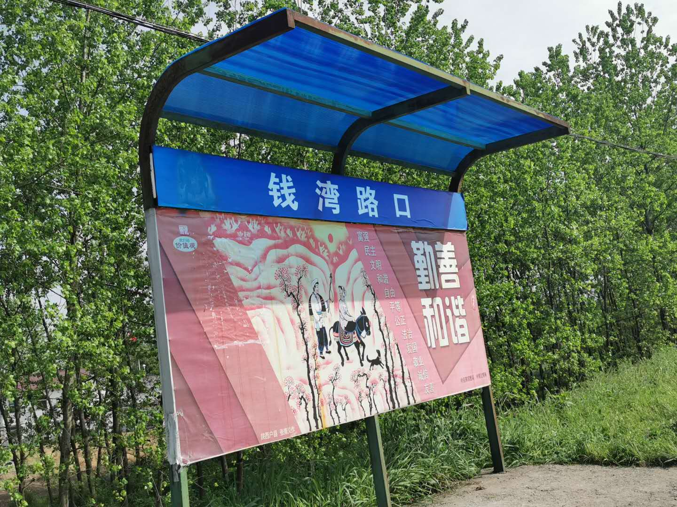

观兴村候车亭维修前
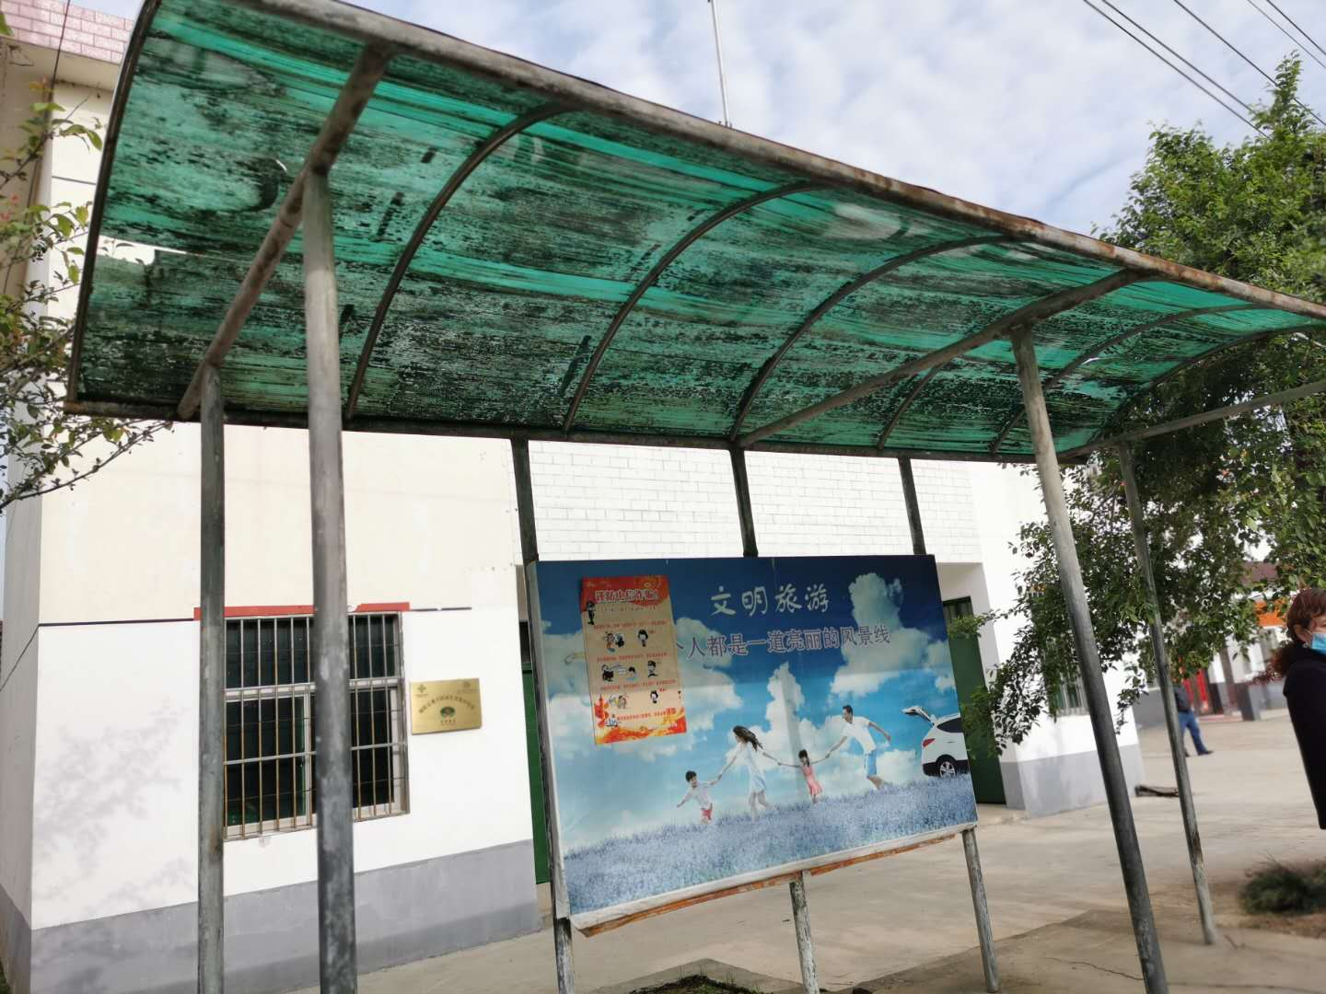
观兴村候车亭维修后
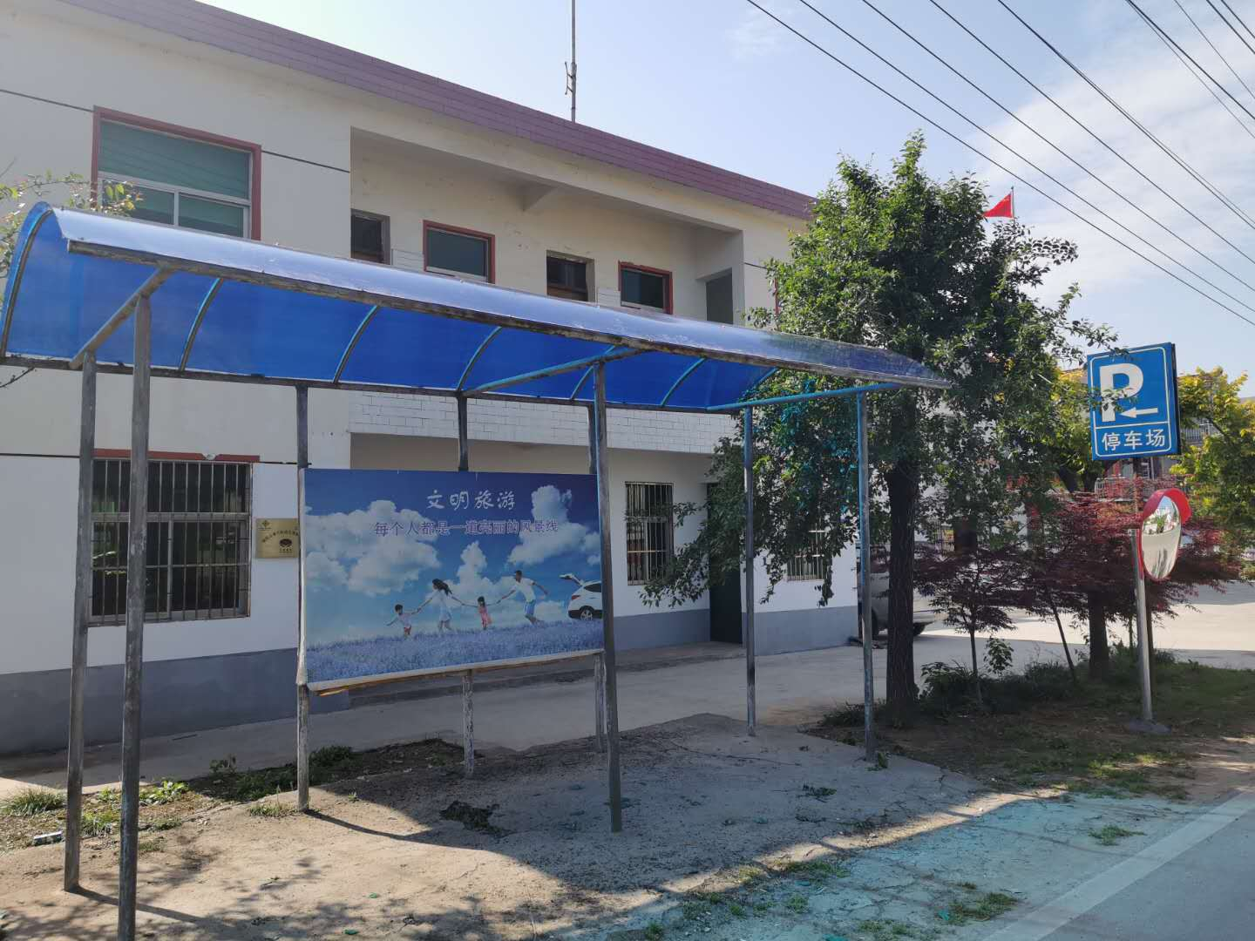
老观村站牌维修前
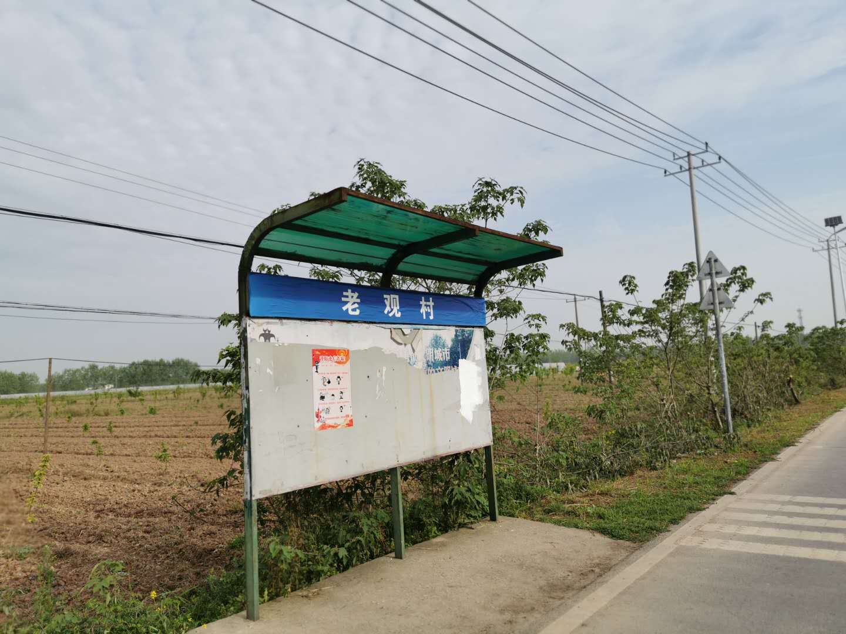

老观路站牌维修后
